北京医链科技有限公司





医链科技，医疗供应链生态圈商业梦想构建者

北京医链科技有限公司是推动中国药械流通商业变革的科技金融公司，为医药（含器械、耗材）厂商、流通商、各级医疗机构及配送企业等产业生态各方提供科学化的供应链解决方案，并引入金融服务，致力于构建一个集物流、商流、信息流、资金流于一体的产经融合的开放商业生态，让生态圈所有参与者共生共荣，是兼具医疗行业特质和互联网基因的成长型企业。

主要业务
基于医疗行业深刻认识及积累研发的SaaS供应链协同工具“供应+”，为医院及其供应商提供订单、物流和财务协同的供应链管理服务，致力于提升医疗供应链管理水平及采购效率，并引入资金端,基于“供应+”动态交易数据实现在线化确权，以在线征信数据采集能力支持资金端风控管理，为供应链上下游企业提供创新的供应链金融服务。

“供应+”在资产端管理优势:
1)贷前：医院作为医疗供应链核心企业，债项评级高，信用优势突出。基于SaaS化供应链管理平台的批量获客及以流动资产信贷，订单持续活跃，融资服务粘度高，复贷率高；
2)贷中：基于SaaS化动态交易平台，双方供采协同使用，可在线直接验证交易真实性（订单流、物流、财务协同）并取信准确定价，自偿型原则无需抵押和担保，支持随借随还，融资高效且成本低；
3)贷后：依据动态系统，持续风控监管，实时预警及授信调整。

大数据征信服务平台
基于SaaS系统对资产端供应链交易动态数据源的直接获取，及结合资金端的风控体系，以大数据技术支撑金融业务在征信领域的应用建模，为资金端和资产端提供SaaS化风控及征信服务。

业务合作规模
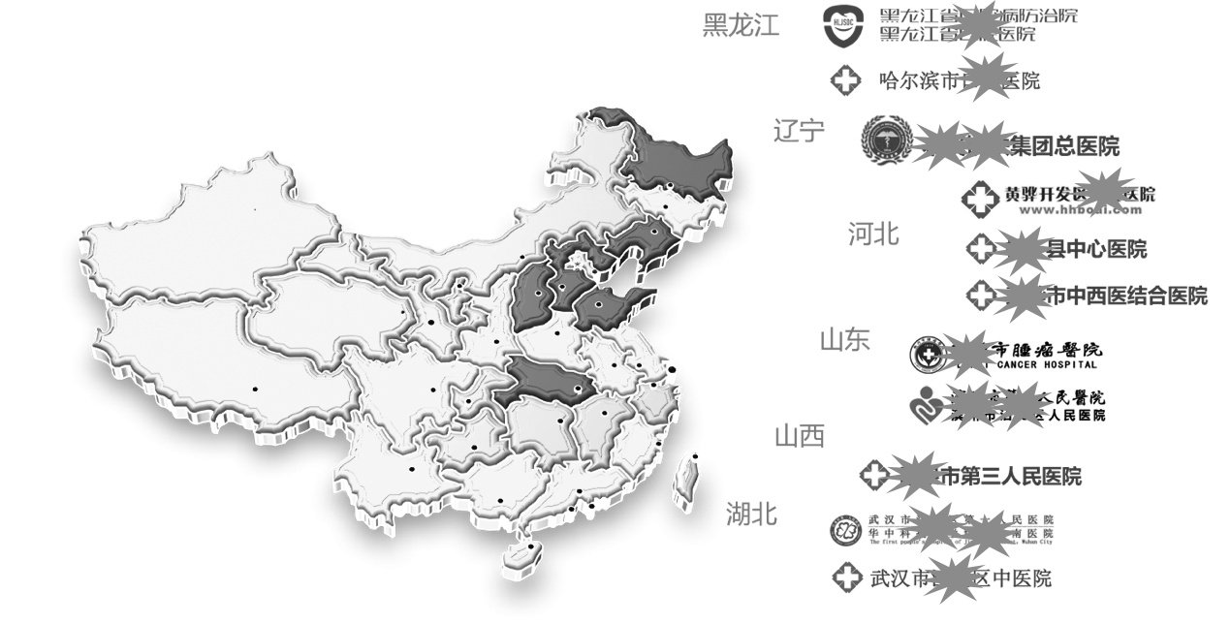
今年预计服务100家医院，开展供应链金融业务的资产以医疗耗材应收账款为主，总规模50亿左右。

